Министерство науки и высшего образования Российской Федерации

Федеральное государственное бюджетное образовательное учреждение высшего образования «Рязанский государственный радиотехнический университет имени В.Ф. Уткина»

Кафедра КТ

Отчет о лабораторной работе № 3

Реализация алгоритма

“Алгоритмы и структуры данных”

Выполнил:

Студент группы 948

Голдина Н.А.

Проверил:

доцент каф. КТ

к.т.н. Наумов Д.А.

Рязань 2021

**Задание (вариант 2)**: ModExp (слайд 16).

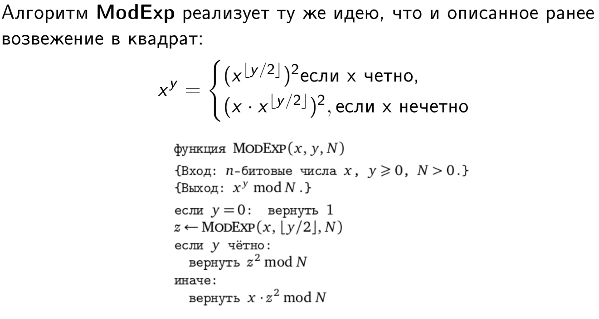

**Практическая часть**

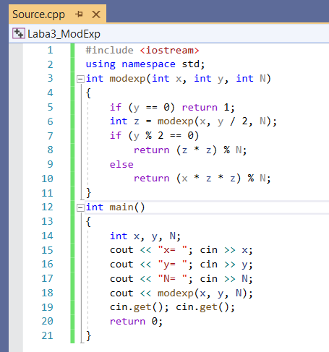

Рисунок 1 - пример кода

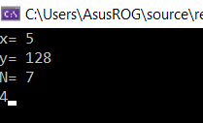

Рисунок 2 – результат работы программы